BỘ GIÁO DỤC VÀ ĐÀO TẠO
TRƯỜNG ĐẠI HỌC SƯ PHẠM KỸ THUẬT HƯNG YÊN



BÀI TẬP LỚN MÔN LẬP TRÌNH MOBILE CƠ BẢN

XÂY DỰNG ỨNG DỤNG MOBILE HỌC TOEIC

NGÀNH: CÔNG NGHỆ THÔNG TIN
CHUYÊN NGÀNH: KỸ THUẬT PHẦN MỀM
HƯỚNG CHUYÊN SÂU:PHÁT TRIỂN ỨNG DỤNG PHẦN MỀM

SINH VIÊN: TẠ ĐỨC HUY
MSV: 12523118
MÃ LỚP: 12523W.2
HƯỚNG DẪN: Ths. BÙI ĐỨC THỌ

HƯNG YÊN – 2026
NHẬN XÉT
Nhận xét của giáo viên hướng dẫn

GIÁO VIÊN HƯỚNG DẪN

BÙI ĐỨC THỌ
LỜI CAM ĐOAN

Em xin cam đoan bài tập lớn “Xây dựng ứng dụng mobile học TOEIC” là kết quả thực hiện của bản thân em dưới sự hướng dẫn của thầy Bùi Đức Thọ. Những phần sử dụng tài liệu tham khảo trong bài tập lớn đã được nêu rõ trong phần tài liệu tham khảo. Các kết quả trình bày trong bài tập lớn và ứng dụng xây dựng được hoàn toàn là kết quả do bản thân em thực hiện.
Nếu vi phạm lời cam đoan này, em xin chịu hoàn toàn trách nhiệm trước khoa và nhà trường.
Hưng Yên, ngày … tháng … năm 202…
Sinh viên

LỜI CẢM ƠN
Để có thể hoàn thành bài tập lớn này, lời đầu tiên em xin phép gửi lời cảm ơn tới bộ môn Công nghệ phần mềm, Khoa Công nghệ thông tin – Trường Đại học Sư phạm Kỹ thuật Hưng Yên đã tạo điều kiện thuận lợi cho em thực hiện đồ môn học này.
Đặc biệt em xin chân thành cảm ơn thầy Bùi Đức Thọ đã rất tận tình hướng dẫn, chỉ bảo em trong suốt thời gian thực hiện bài tập lớn vừa qua.
Em cũng xin chân thành cảm ơn tất cả các Thầy, các Cô trong Trường đã tận tình giảng dạy, trang bị cho em những kiến thức cần thiết, quý báu để giúp em thực hiện được bài tập lớn này.
Mặc dù em đã có cố gắng, nhưng với trình độ còn hạn chế, trong quá trình thực hiện đề tài không tránh khỏi những thiếu sót. Em hi vọng sẽ nhận được những ý kiến nhận xét, góp ý của các Thầy giáo, Cô giáo về những kết quả triển khai trong bài tập lớn.
Em xin trân trọng cảm ơn !

MỤC LỤC
MỤC LỤC 1
DANH MỤC TỪ VIẾT TẮT 3
DANH MỤC HÌNH ẢNH 4
DANH MỤC BẢNG BIỂU 5
CHƯƠNG 1: TỔNG QUAN VỀ ĐỀ TÀI 6
1.1 Lý do chọn đề tài 6
1.2 Mục tiêu của đề tài 6
1.2.1 Mục tiêu tổng quát 6
1.2.2 Mục tiêu cụ thể 7
1.3. Giới hạn và phạm vi của đề tài 7
1.3.1 Đối tượng nghiên cứu 7
1.3.2 Phạm vi 8
1.4. Nội dung thực hiện 8
1.5. Phương pháp tiếp cận 9
CHƯƠNG 2: CƠ SỞ LÝ THUYẾT 10
2.1 Quy trình phát triển phần mềm 10
2.2 Giới thiệu tổng quan về cơ sở dữ liệu 11
2.3 Giới thiệu về Drawable, Animation 12
CHƯƠNG 3: PHÂN TÍCH THIẾT KẾ PHẦN MỀM 13
3.1 Đặc tả yêu cầu phần mềm 13
3.1.1 Các yêu cầu chức năng 13
3.1.2 Các yêu cầu phi chức năng 14
3.1.3 Biểu đồ use case tổng quát 15
3.2. Đặc tả use case 16
3.2.1 Quản lý bài test 16
3.2.2 Quản lý học từ vựng 17
3.2.3 Quản lý xem kết quả 19
3.3 Biểu đồ lớp thực thể 20
3.4 Biểu đồ tuần tự 23
3.5 Thiết kế hệ thống 24
3.5.1 Thiết kế CSDL 24
3.5.2 Thiết kế giao diện 24
CHƯƠNG 4 TRIỂN KHAI ỨNG DỤNG 38
4.1 Triển khai các chức năng nghiệp vụ 38
4.1.1 Chức năng đăng nhập 38
4.1.2 Giao diện trang chủ: 39
4.1.3 Chức năng quản lý chủ đề 41
4.1.4 Chức năng quản lý từ vựng 43
4.1.5 Chức năng quản lý câu hỏi 45
4.1.6 Chức năng quản lý chủ đề TOEIC 47
4.2. Kịch bản kiểm thử (Test Cases) 48
4.3. Đóng gói ứng dụng 50
4.4 Triển khai ứng dụng 51
KẾT LUẬN 52
TÀI LIỆU THAM KHẢO 54

DANH MỤC TỪ VIẾT TẮT

STT | Từ viết tắt | Cụm từ tiếng anh | Diễn giải
1 | CSDL |  | Cơ sở dữ liệu

DANH MỤC HÌNH ẢNH

Hình 2.1 Mô hình thác nước 11
Hình 3.1 Biểu đồ use-case tổng quát 15
Hình 3.2 Biểu đồ use-case Quản lý bài test 16
Hình 3.3 Biểu đồ use-case quản lý từ vựng 17
Hình 3.4 Biểu đồ use-case quản lý kết quả 19
Hình 3.5 Biểu đồ ERD 20
Hình 3.6 Biểu đồ tuần tự Thêm từ vựng 23
Hình 3.7 Biểu đồ tuần tự kiểm tra bài test 23
Hình 3.8 Sơ đồ cơ sở dữ liệu quan hệ 24
Hình 3.9 Thiết kế giao diện màn hình chính 25
Hình 3.10 Thiết kế giao diện màn hình đăng nhập 27
Hình 3.11 Thiết kế giao diện quản lý chủ đề 28
Hình 3.12 Thiết kế giao diện màn quản lý từ vựng 30
Hình 3.13 Thiết kế giao diện quản lý câu hỏi 31

DANH MỤC BẢNG BIỂU
Bảng 3.1 Yêu cầu chức năng của hệ thống 13
Bảng 3.2 Yêu cầu phi chức năng của hệ thống 14
Bảng 3.3 Danh sách các Actor 15
Bảng 3.4 Đặc tả use case Quản lý bài test 16
Bảng 3.5 Đặc tả use case quản lý từ vựng 18
Bảng 3.6 Đặc tả use case quản lý kết quả 19
Bảng 3.7 Đặc tả lớp chủ đề 20
Bảng 3.8 Đặc tả lớp thực từ vựng 21
Bảng 3.9 Đặc tả lớp thực thể TheGhiNho 21
Bảng 3.10 Đặc tả lớp thực thể BaiTest 21
Bảng 3.11 Đặc tả lớp thực thể CauHoi 22
Bảng 4.1 Kịch bản kiểm thử 41

CHƯƠNG 1: TỔNG QUAN VỀ ĐỀ TÀI

1.1 Lý do chọn đề tài
Trong bối cảnh toàn cầu hóa và sự phát triển mạnh mẽ của công nghệ thông tin, tiếng Anh ngày càng trở thành một kỹ năng quan trọng đối với học tập, công việc và hội nhập quốc tế. Trong đó, chứng chỉ TOEIC được nhiều trường đại học, doanh nghiệp và tổ chức sử dụng để đánh giá năng lực sử dụng tiếng Anh của người học. Tuy nhiên, việc học TOEIC theo phương pháp truyền thống thường gặp nhiều khó khăn như thiếu tính linh hoạt, khó theo dõi quá trình học tập và chưa tạo được động lực học tập thường xuyên cho người học.
Việc rèn luyện từ vựng, ngữ pháp, kỹ năng nghe và làm bài tập TOEIC hằng ngày đóng vai trò quan trọng trong việc nâng cao trình độ tiếng Anh và đạt được kết quả cao trong các kỳ thi. Thực tế cho thấy, việc học thông qua sách vở hoặc ghi chép thủ công thường gặp nhiều hạn chế như khó lưu trữ, khó quản lý tiến độ học tập và không có khả năng hỗ trợ ôn tập hiệu quả. Trong khi đó, các ứng dụng di động mang lại sự thuận tiện, cho phép người dùng học tập mọi lúc, mọi nơi và dễ dàng theo dõi sự tiến bộ của bản thân.
Xuất phát từ nhu cầu thực tiễn về một công cụ hỗ trợ học tập tiện lợi và hiệu quả, em đã quyết định thực hiện đề tài xây dựng ứng dụng học TOEIC trên nền tảng Android. Đề tài này không chỉ hướng đến việc tạo ra một ứng dụng hỗ trợ người học nâng cao kiến thức tiếng Anh và chuẩn bị tốt cho kỳ thi TOEIC, mà còn là cơ hội để em vận dụng và phát triển các kỹ năng lập trình ứng dụng di động bằng ngôn ngữ Java, quản lý dữ liệu cục bộ bằng hệ quản trị cơ sở dữ liệu SQLite.

1.2 Mục tiêu của đề tài

1.2.1 Mục tiêu tổng quát
- Nghiên cứu và xây dựng hoàn chỉnh một ứng dụng học TOEIC trên nền tảng Android nhằm hỗ trợ người dùng học tiếng Anh một cách hiệu quả.
- Hỗ trợ người dùng học và ôn luyện các kiến thức TOEIC như từ vựng, ngữ pháp, kỹ năng nghe và làm bài tập thông qua giao diện trực quan, dễ sử dụng.
- Theo dõi và đánh giá quá trình học tập của người dùng thông qua hệ thống lưu trữ dữ liệu, thống kê kết quả và lịch sử học tập.
- Tạo động lực học tập thường xuyên bằng cách cung cấp các bài luyện tập, kiểm tra kiến thức và hiển thị kết quả để người dùng dễ dàng nhận thấy sự tiến bộ của bản thân.

1.2.2 Mục tiêu cụ thể
- Xây dựng các chức năng cốt lõi của ứng dụng như quản lý từ vựng, bài học, bài tập luyện tập và lưu lịch sử học tập của người dùng.
- Phát triển các chức năng kiểm tra và đánh giá kết quả học tập, đồng thời thống kê điểm số và tiến độ học TOEIC của người dùng.
- Làm chủ kỹ thuật lập trình Java trong Android Studio và cách tổ chức cấu trúc dự án theo hướng rõ ràng, dễ bảo trì và mở rộng.
- Thiết kế hệ thống cơ sở dữ liệu SQLite được chuẩn hóa, đảm bảo tính toàn vẹn dữ liệu và khả năng truy xuất nhanh đối với từ vựng, câu hỏi và kết quả học tập.
- Nghiên cứu và áp dụng các kỹ thuật xử lý dữ liệu, quản lý tài nguyên và tối ưu hiệu năng nhằm đảm bảo ứng dụng hoạt động ổn định, đáp ứng tốt nhu cầu học tập mọi lúc, mọi nơi.

1.3. Giới hạn và phạm vi của đề tài

1.3.1 Đối tượng nghiên cứu
Đối tượng lý thuyết: Nghiên cứu về quy trình phát triển ứng dụng di động trên nền tảng Android, kiến trúc phần mềm, các kỹ thuật lập trình bằng Java và phương pháp quản lý dữ liệu bằng SQLite. Đồng thời, tìm hiểu các phương pháp học tiếng Anh và cấu trúc bài thi TOEIC nhằm xây dựng nội dung học tập và cơ chế đánh giá phù hợp trong ứng dụng.
Đối tượng thực nghiệm: Những người có nhu cầu học và ôn luyện TOEIC, đặc biệt là học sinh, sinh viên và người đi làm đang mong muốn nâng cao trình độ tiếng Anh, chuẩn bị cho các kỳ thi TOEIC hoặc phục vụ nhu cầu học tập và công việc.

1.3.2 Phạm vi
Phạm vi nội dung: Đề tài tập trung xây dựng các chức năng cơ bản của một ứng dụng học TOEIC, bao gồm quản lý từ vựng, bài học, bài tập luyện tập, kiểm tra kết quả và lưu tiến độ học tập của người dùng. Do giới hạn về thời gian thực hiện, ứng dụng chủ yếu hoạt động ở chế độ ngoại tuyến, cho phép người dùng truy cập nội dung học tập mà không cần kết nối Internet thường xuyên, đồng thời đảm bảo tính an toàn và bảo mật dữ liệu được lưu trữ trên thiết bị.
Phạm vi công nghệ: Đề tài được triển khai trên môi trường Android Studio, sử dụng ngôn ngữ lập trình Java làm ngôn ngữ phát triển chính và SQLite làm hệ quản trị cơ sở dữ liệu tích hợp để lưu trữ từ vựng, câu hỏi và kết quả học tập. Ứng dụng được thiết kế để tương thích với các thiết bị chạy hệ điều hành Android phổ biến hiện nay, nhằm đáp ứng nhu cầu học tập của đông đảo người dùng.

1.4. Nội dung thực hiện
Để đảm bảo đề tài được hoàn thành một cách khoa học và đúng tiến độ, nội dung thực hiện được phân chia thành các giai đoạn cụ thể:
Thứ nhất là giai đoạn phân tích yêu cầu: Khảo sát các ứng dụng học TOEIC để xác định các chức năng cần thiết và những điểm cần cải thiện. Thứ hai là giai đoạn thiết kế hệ thống: Xây dựng sơ đồ Use Case và thiết kế cơ sở dữ liệu cho từ vựng, bài học và kết quả học tập. Thứ ba là giai đoạn thiết kế giao diện: Xây dựng giao diện đơn giản, trực quan và dễ sử dụng. Thứ tư là giai đoạn lập trình triển khai: Viết mã nguồn cho các chức năng quản lý từ vựng, bài học, bài tập và xử lý dữ liệu. Cuối cùng là giai đoạn kiểm thử: Chạy thử trên nhiều thiết bị Android để kiểm tra tính ổn định và tối ưu hiệu năng.

1.5. Phương pháp tiếp cận
Phương pháp nghiên cứu tài liệu: Khai thác các tài liệu hướng dẫn chính thức về Android Studio, Java, SQLite và các tài liệu liên quan đến cấu trúc bài thi TOEIC nhằm tìm kiếm giải pháp cho các bài toán về xử lý dữ liệu, xây dựng giao diện và tổ chức hệ thống ứng dụng.
Phương pháp phân tích hệ thống: Sử dụng các công cụ sơ đồ hóa để mô hình hóa chức năng của ứng dụng, thiết kế luồng dữ liệu và cấu trúc cơ sở dữ liệu, giúp việc quản lý, phát triển và bảo trì mã nguồn trở nên dễ dàng và hiệu quả hơn.
Phương pháp thực nghiệm: Tiến hành xây dựng ứng dụng theo từng giai đoạn từ các chức năng cơ bản đến hoàn thiện. Sau khi hoàn thành mỗi module như quản lý từ vựng, bài học hay bài kiểm tra, tiến hành kiểm thử ngay để phát hiện và khắc phục các lỗi về logic trước khi tiếp tục triển khai các chức năng tiếp theo.
Phương pháp tham chiếu: Tham khảo các ứng dụng học TOEIC và học tiếng Anh phổ biến để học hỏi cách bố trí giao diện, tổ chức chức năng và các tiêu chuẩn thiết kế hiện đại, từ đó áp dụng vào sản phẩm thực tế nhằm mang lại trải nghiệm học tập thuận tiện và hiệu quả cho người dùng.

CHƯƠNG 2: CƠ SỞ LÝ THUYẾT
  - Quy trình phát triển phần mềm
Quy trình phát triển phần mềm là tập hợp các hoạt động và phương pháp được sử dụng để xây dựng và duy trì một sản phẩm phần mềm hoàn chỉnh. Việc áp dụng một quy trình phù hợp giúp kiểm soát tiến độ, nâng cao chất lượng và đảm bảo ứng dụng đáp ứng tốt nhu cầu của người dùng. Đối với ứng dụng học TOEIC, quá trình thực hiện bao gồm 7 bước cơ bản:
- Bước 1: Xác định yêu cầu. Đây là giai đoạn thu thập thông tin về mục tiêu của ứng dụng, tìm hiểu nhu cầu của người dùng trong việc học và ôn luyện TOEIC.
- Bước 2: Phân tích yêu cầu. Các yêu cầu được chuyển thành những chức năng cụ thể như quản lý từ vựng, bài học, bài tập và lưu kết quả học tập, đảm bảo phù hợp với nhu cầu thực tế.
- Bước 3: Thiết kế phần mềm. Giai đoạn này tập trung xây dựng kiến trúc hệ thống, thiết kế cơ sở dữ liệu SQLite và giao diện người dùng (UI/UX) nhằm mang lại trải nghiệm học tập thuận tiện.
- Bước 4: Lập trình hệ thống. Sử dụng ngôn ngữ Java để xây dựng các chức năng của ứng dụng trên môi trường Android Studio và xử lý dữ liệu học tập của người dùng.
- Bước 5: Kiểm thử phần mềm. Tiến hành kiểm tra các chức năng, phát hiện và khắc phục lỗi nhằm đảm bảo ứng dụng hoạt động ổn định và chính xác.
- Bước 6: Triển khai phần mềm. Sau khi hoàn thành kiểm thử, ứng dụng được đưa vào sử dụng thực tế để hỗ trợ người dùng học và ôn luyện TOEIC hiệu quả.
- Bước 7: Bảo trì phần mềm. Tiến hành sửa lỗi, tối ưu hiệu năng và bổ sung các chức năng mới nhằm đáp ứng nhu cầu học tập ngày càng đa dạng của người dùng.
Trong quá trình thực hiện đề tài này, mô hình Thác nước (Waterfall) được lựa chọn nhờ tính đơn giản, dễ triển khai và phù hợp với các dự án có yêu cầu được xác định rõ ngay từ giai đoạn đầu.

Mô hình Waterfall (Thác nước):
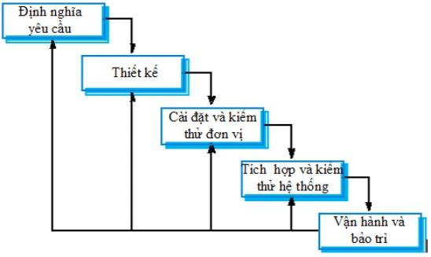
Hình 2.1 Mô hình thác nước

2.2 Giới thiệu tổng quan về cơ sở dữ liệu
Đối với một ứng dụng học TOEIC trên thiết bị di động, việc quản lý và lưu trữ dữ liệu đóng vai trò quan trọng trong việc đảm bảo tính toàn vẹn của dữ liệu học tập và khả năng truy xuất nhanh chóng. Hệ quản trị cơ sở dữ liệu được lựa chọn cho đề tài này là SQLite nhằm đáp ứng tốt nhu cầu lưu trữ ngoại tuyến và xử lý dữ liệu hiệu quả.
- SQLite: Là hệ quản trị cơ sở dữ liệu quan hệ nhỏ gọn, được tích hợp sẵn trên hệ điều hành Android. SQLite cho phép lưu trữ dữ liệu cục bộ dưới dạng các bảng, hỗ trợ các truy vấn SQL với tốc độ xử lý nhanh và không yêu cầu cấu hình máy chủ phức tạp. Dữ liệu từ vựng, bài học, câu hỏi và kết quả học tập của người dùng được lưu trữ trực tiếp trên thiết bị, giúp ứng dụng có thể hoạt động ổn định ngay cả khi không có kết nối Internet.
- Cơ sở dữ liệu từ vựng và bài học: Hệ thống được thiết kế với các bảng dữ liệu được chuẩn hóa nhằm quản lý thông tin từ vựng, nghĩa, ví dụ, bài tập và lịch sử học tập của người dùng, đảm bảo tính nhất quán và khả năng truy xuất dữ liệu hiệu quả.
- Quản lý kết quả học tập: Dữ liệu về điểm số, tiến độ học tập và lịch sử làm bài được lưu trữ cục bộ, giúp người dùng dễ dàng theo dõi quá trình học và đánh giá sự tiến bộ của bản thân.
Việc sử dụng SQLite giúp ứng dụng học TOEIC hoạt động ổn định, có khả năng truy cập dữ liệu nhanh chóng và đáp ứng tốt nhu cầu học tập ngoại tuyến của người dùng trên các thiết bị Android.

2.3 Giới thiệu về Drawable, Animation
Tài nguyên Drawable là một khái niệm chung ám chỉ đối tượng đồ họa nào đó có thể được vẽ ra trên màn hình. Trong dự án ứng dụng Android với Android Studio thường các tài nguyên đồ họa này đặt trong thư mục res/drawable, sau đó nó được sử dụng bằng cách lấy ra từ trong code bằng các hàm API như ContextCompat.getDrawable, ResourcesCompat.getDrawable hay gán vào thuộc tính phù hợp trong XML như android: drawable, android: icon, android: button,...

CHƯƠNG 3: PHÂN TÍCH THIẾT KẾ PHẦN MỀM

3.1 Đặc tả yêu cầu phần mềm

3.1.1 Các yêu cầu chức năng
Bảng 3.1 Yêu cầu chức năng của hệ thống
Mục | Tên yêu cầu | Mô tả yêu cầu
I | Quản lý từ vựng
1 | Thêm từ vựng | Cho phép người dùng nhập thông tin và thêm mới từ vựng vào hệ thống.
2 | Cập nhật từ vựng | Cho phép chỉnh sửa thông tin của từ vựng đã tồn tại.
3 | Xóa từ vựng | Cho phép xóa từ vựng khỏi hệ thống.
4 | Tìm kiếm từ vựng | Cho phép người dùng tìm kiếm từ vựng theo từ khóa hoặc chủ đề.
II | Quản lý bài học và bài test
1 | Xem danh sách bài học | Hiển thị danh sách các bài học TOEIC dưới dạng trực quan
2 | Làm bài test | Cho phép người dùng thực hiện các bài tập và câu hỏi luyện tập.
3 | Kiểm tra đáp án | Hiển thị kết quả đúng sai sau khi hoàn thành bài tập.
4 | Lưu kết quả học tập | Lưu điểm số và lịch sử làm bài vào cơ sở dữ liệu SQLite.
III | Thống kê kết quả
1 | Xem số điểm | Hiển thị điểm số của các bài kiểm tra đã thực hiện.
2 | Xem thời gian làm bài | Hiển thị thống kê về tổng số thời gian làm
3 | Xem tiến độ học tập | Hiển thị thống kê tổng quan về quá trình khi học tập

3.1.2 Các yêu cầu phi chức năng
Bảng 3.2 Yêu cầu phi chức năng của hệ thống
STT | Nhóm yêu cầu | Đặc tả chi tiết | Mục tiêu cần đạt
1 | Tính khả dụng (Usability) | Giao diện người dùng (UI) | Ngôn ngữ tiếng Việt, các nút bấm rõ ràng, màu sắc theo tiêu chuẩn Material Design của Google.
2 | Hiệu năng (Performance) | Tốc độ phản hồi | Thời gian mở ứng dụng và truy xuất danh sách thói quen từ SQLite phải dưới 2 giây.
3 | Độ tin cậy (Reliability) | Lưu trữ dữ liệu | Đảm bảo không mất mát dữ liệu về thói quen và chuỗi ngày (Streak) khi ứng dụng bị tắt đột ngột hoặc thiết bị hết pin.
4 | Tính tương thích (Compatibility) | Nền tảng hỗ trợ | Hoạt động ổn định trên các thiết bị Android từ phiên bản 7.0 (Nougat) trở lên.
5 | Tính bảo mật (Security) | An toàn dữ liệu | Toàn bộ dữ liệu cá nhân được lưu trữ cục bộ trên bộ nhớ máy, tránh rò rỉ thông tin ra bên ngoài.

3.1.3 Biểu đồ use case tổng quát
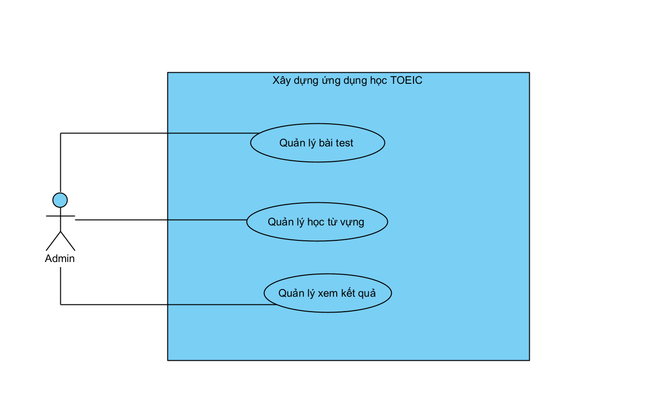
Hình 3.1 Biểu đồ use-case tổng quát

Bảng 3.3 Danh sách các Actor
STT | Tác nhân | Mô tả
1 | Người dùng | Là người dùng hệ thống

3.2. Đặc tả use case

3.2.1 Quản lý bài test
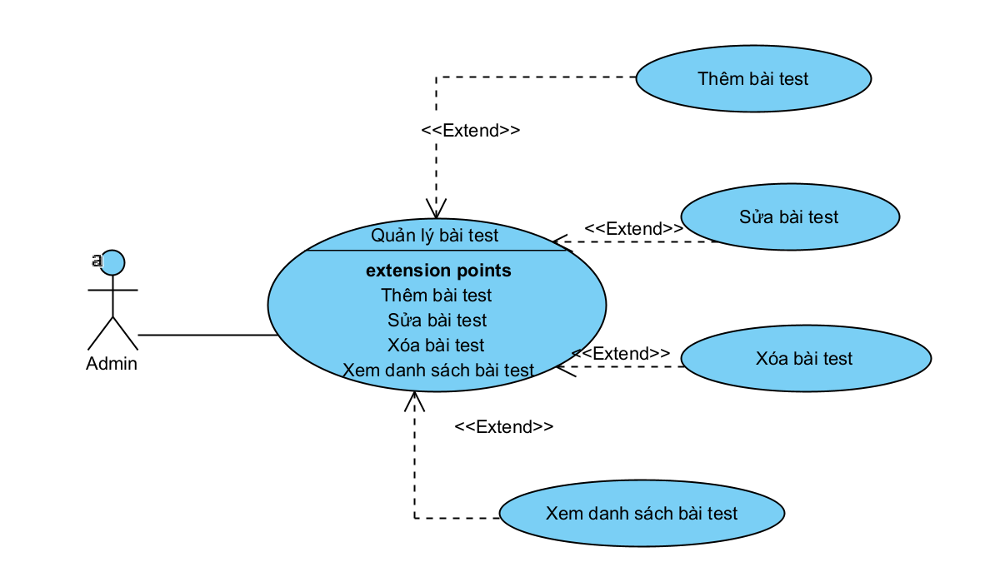
Hình 3.2 Biểu đồ use-case Quản lý bài test

Bảng 3.4 Đặc tả use case Quản lý bài test
Thành phần | Nội dung mô tả
Tên UseCase | Quản lý bài test
Tác nhân | Quản Lý
Mục tiêu | Thực hiện các thao tác nghiệp vụ để tạo, cập nhật và duy trì danh sách bài kiểm tra TOEIC trong ứng dụng.
Tiền điều kiện | Ứng dụng đã được cài đặt và quản lý đã truy cập vào giao  diện quản lý bài test.
Luồng sự kiện chính | 1. Quản lý truy cập vào chức năng quản lý bài test trên màn hình chính.  2. Hệ thống hiển thị danh sách các bài test hiện có từ SQLite.  3. Quản lý lựa chọn một trong các thao tác:  a. Thêm bài test mới.  b. Chỉnh sửa nội dung bài test.  c. Xóa bỏ bài test không sử dụng.  4. Hệ thống thực hiện xử lý tương ứng với từng thao tác.  5. Hệ thống cập nhật dữ liệu và làm mới danh sách hiển thị.  6. Hệ thống thực hiện các câu lệnh INSERT, UPDATE hoặc DELETE trên SQLite
Ngoại lệ | - Quản lý để trống tên bài test hoặc nội dung câu hỏi: Hệ thống hiển thị thông báo lỗi (Toast) và yêu cầu nhập lại.  - Quản lý nhấn nút "Hủy": Hệ thống quay lại màn hình trước và không lưu dữ liệu.

3.2.2 Quản lý học từ vựng
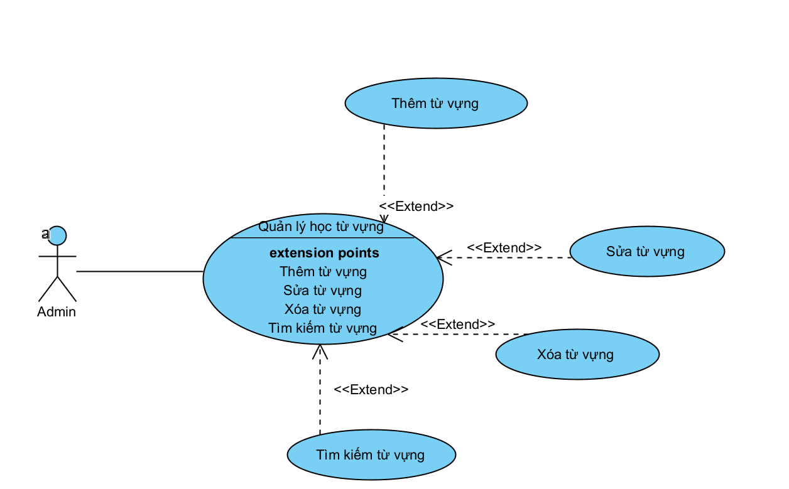
Hình 3.3 Biểu đồ use-case quản lý từ vựng

Bảng 3.5 Đặc tả use case quản lý từ vựng
Thành phần | Nội dung mô tả
Tên UseCase | Quản lý từ vựng
Tác nhân | Admin
Mục tiêu | Thực hiện các thao tác thêm, sửa, xóa và quản lý danh  sách từ vựng TOEIC
Tiền điều kiện | Hệ thống đã có dữ liệu từ vựng hoặc Admin đã truy cập vào giao diện quản lý từ vựng.
Luồng sự kiện chính | 1. Admin truy cập vào chức năng quản lý từ vựng.  2. Hệ thống hiển thị danh sách từ vựng hiện có từ  SQLite.  3. Admin lựa chọn một trong các thao tác:  a. Thêm từ vựng mới.  b. Chỉnh sửa thông tin từ vựng hiện có.  c. Xóa từ vựng không còn sử dụng.  4. Hệ thống thực hiện xử lý tương ứng với từng thao  tác.  5. Hệ thống cập nhật dữ liệu trong SQLite và làm mới  danh sách hiển thị.  6. Hệ thống thông báo thao tác thành công.
Ngoại lệ | Admin để trống từ vựng hoặc nghĩa của từ: Hệ thống hiển thị thông báo lỗi và yêu cầu nhập lại.

3.2.3 Quản lý xem kết quả
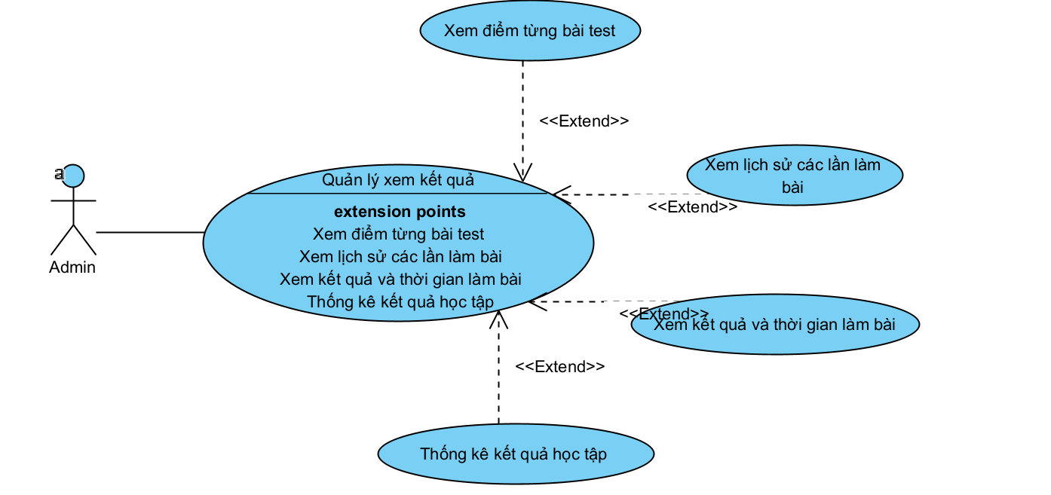
Hình 3.4 Biểu đồ use-case quản lý kết quả

Bảng 3.6 Đặc tả use case quản lý kết quả
Thành phần | Nội dung mô tả
Tên UseCase | Quản lý xem kết quả
Tác nhân | Admin
Mục tiêu | Theo dõi, quản lý và thống kê kết quả học tập của người dùng sau khi thực hiện các bài kiểm tra TOEIC.
Tiền điều kiện | Hệ thống đã lưu trữ dữ liệu kết quả các bài kiểm tra  trong cơ sở dữ liệu SQLite.
Luồng sự kiện chính | 1. Admin truy cập vào chức năng xem kết quả.  2. Hệ thống truy xuất dữ liệu kết quả từ SQLite.  3. Hệ thống hiển thị danh sách các kết quả bài kiểm tra đã lưu.  4. Admin lựa chọn xem chi tiết một kết quả cụ thể.  5. Hệ thống hiển thị điểm số, số câu đúng, số câu sai và thời gian làm bài.  6. Admin có thể xóa hoặc thống kê kết quả theo từng khoảng thời gian.  7. Hệ thống cập nhật giao diện và lưu thay đổi vào cơ sở dữ liệu.
Ngoại lệ | Không có dữ liệu kết quả: Hệ thống thông báo chưa có kết quả nào được lưu.

3.3 Biểu đồ lớp thực thể
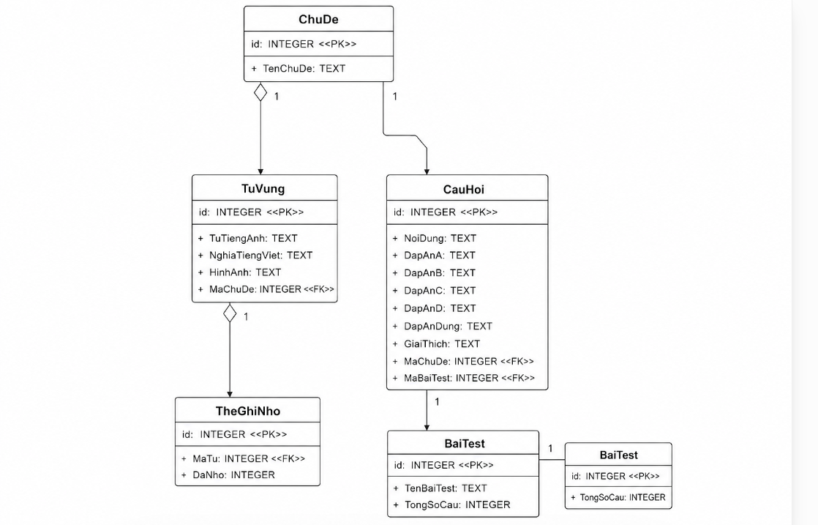
Hình 3.5 Biểu đồ ERD
Đặc tả chi tiết biểu đồ ERD
- Đặc tả lớp chủ đề
Bảng 3.7 Đặc tả lớp chủ đề
Tên trường | Kiểu dữ liệu | Đặc điểm | Mô tả
MaChuDe | int | Primary Key, Auto-increment | Mã định danh duy nhất của chủ đề
TenChuDe | String | Not Null | Tên của chủ đề từ vựng
b, Đặc tả lớp thực thể TuVung
Bảng 3.8 Đặc tả lớp thực từ vựng
Tên trường | Kiểu dữ liệu | Đặc điểm | Mô tả
MaTu | int | Primary Key (1), Foreign Key | Mã định danh của từ vựng
TuTiengAnh | String | Not Null | Từ tiếng Anh
NghiaTiengViet | String | Not Null | Nghĩa Tiếng việt của từ
HinhAnh | String | Nullable | Tên hoặc đường dẫn ảnh minh họa
MaChuDe | Int | Foreign Key | Khóa ngoại tham chiếu đến bảng ChuDe
c, Đặc tả lớp thực thể TheGhiNho
Bảng 3.9 Đặc tả lớp thực thể TheGhiNho
Tên trường | Kiểu dữ liệu | Đặc điểm | Mô tả
MaThe | int | Primary Key (1), Foreign Key | Mã định danh của thẻ ghi nhớ
MaTu | Int | Foreign Key | Khóa ngoại tham chiếu đến bảng TuVung
DaNho | boolean | Default: 0 | Trạng thái ghi nhớ từ vựng (0: Chưa nhớ, 1: Đã nhớ)
d, Đặc tả lớp thực thể BaiTest
Bảng 3.10 Đặc tả lớp thực thể BaiTest
Tên trường | Kiểu dữ liệu | Đặc điểm | Mô tả
MaThe | int | Primary Key (1), Foreign Key | Mã định danh của thẻ ghi nhớ
MaTu | Int | Foreign Key | Khóa ngoại tham chiếu đến bảng TuVung
DaNho | boolean | Default: 0 | Trạng thái ghi nhớ từ vựng

e, Đặc tả lớp thực thể CauHoi
Bảng 3.11 Đặc tả lớp thực thể CauHoi
Tên trường | Kiểu dữ liệu | Đặc điểm | Mô tả
MaCauHoi | int | Primary Key | Mã định danh của câu hỏi
NoiDung | String | Not Null | Nội dung câu hỏi
DapAnA | String | Nullable | Đáp án A
DapAnB | String | Nullable | Đáp án B
DapAnC | String | Nullable | Đáp án C
DapAnD | String | Nullable | Đáp án D
DapAnNguoiDung | String | Not Null | Đáp án chính xác
GiaiThich | String | Nullable | Giải thích đáp án
MaChuDe | Int | Foreign Key | Khóa ngoại tham chiếu đến bảng ChuDe
MaBaiTest | Int | Foreign Key | Khóa ngoại tham chiếu đến bảng BaiTest

3.4 Biểu đồ tuần tự
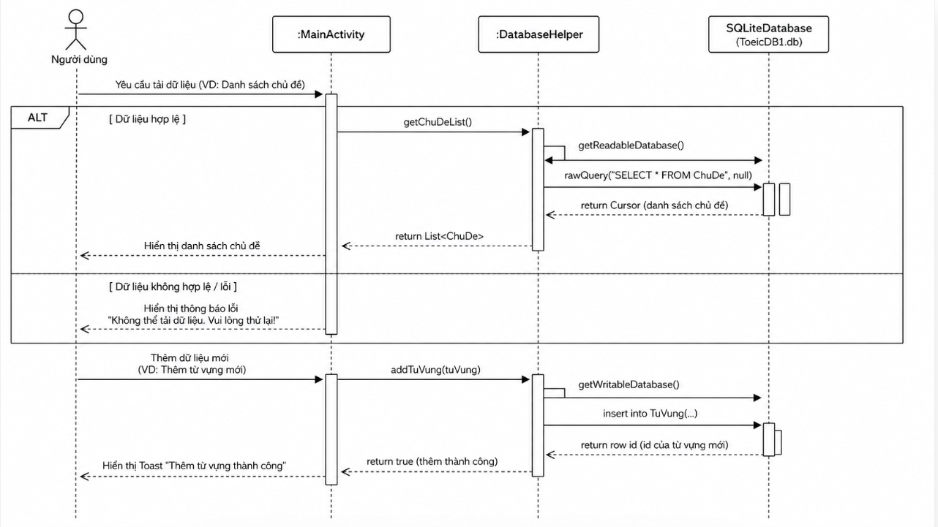
Hình 3.6 Biểu đồ tuần tự Thêm từ vựng

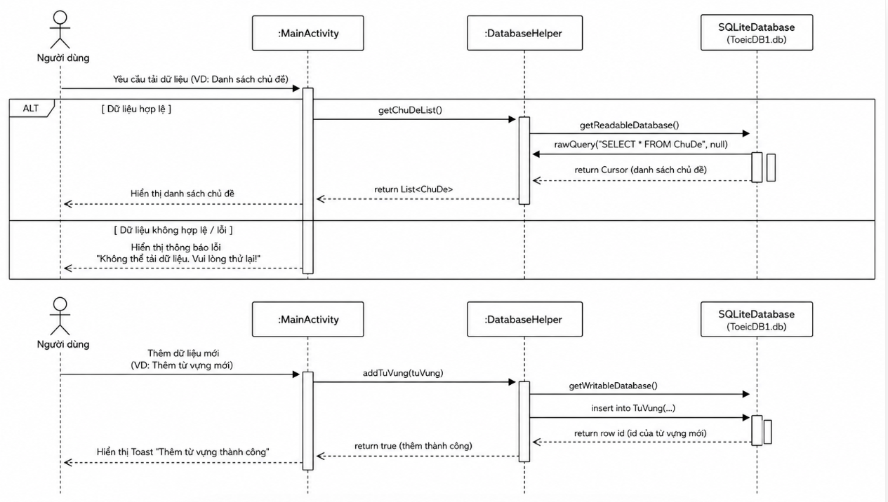
Hình 3.7 Biểu đồ tuần tự kiểm tra bài test

3.5 Thiết kế hệ thống

3.5.1 Thiết kế CSDL
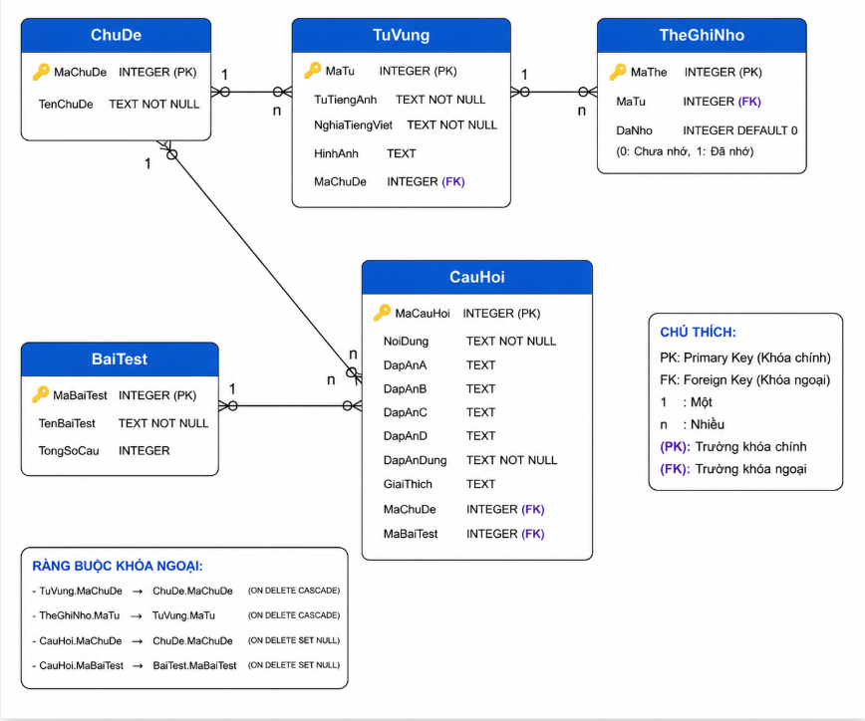
Hình 3.8 Sơ đồ cơ sở dữ liệu quan hệ

3.5.2 Thiết kế giao diện
- Giao diện chính (Home)
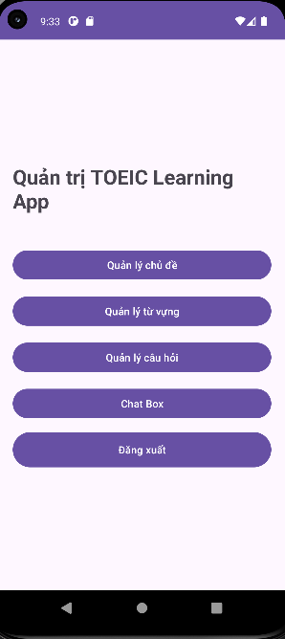
Hình 3.9 Thiết kế giao diện màn hình chính
Giao diện Home là màn hình chính của ứng dụng, đóng vai trò cung cấp cái nhìn tổng quan về các thói quen trong ngày của người dùng. Mục tiêu thiết kế là tối giản, trực quan và giúp người dùng tương tác nhanh nhất với các thói quen (đánh dấu hoàn thành hoặc bỏ qua).
Các thành phần và công nghệ sử dụng:
- Layout tổng thể (ConstraintLayout): Sử dụng ConstraintLayout làm lớp layout chính để tối ưu hóa hiệu suất render giao diện phẳng, giúp các thành phần như danh sách thói quen và nút thêm mới được sắp xếp linh hoạt trên nhiều kích cỡ màn hình khác nhau.
- Hiển thị danh sách (RecyclerView): Đây là thành phần quan trọng nhất, được sử dụng để hiển thị danh sách các thói quen một cách tối ưu về bộ nhớ. Mỗi mục (item) trong danh sách sẽ liên kết trực tiếp với dữ liệu từ bảng habit_logs và habits trong cơ sở dữ liệu Room.
- Thư viện SwipeLayout (com.github.zerobranch:SwipeLayout): Được tích hợp vào từng item của RecyclerView. Việc sử dụng SwipeLayout cho phép người dùng thực hiện các thao tác nhanh bằng cách vuốt sang trái hoặc phải để chỉnh sửa hoặc xóa thói quen, giúp tiết kiệm không gian hiển thị và tăng trải nghiệm người dùng.
- Material Design Components:
- MaterialCardView: Mỗi thói quen được bao bọc trong một CardView để tạo chiều sâu và phân biệt rõ ràng giữa các tác vụ.
- FloatingActionButton (FAB): Sử dụng nút hành động nổi để cung cấp lối tắt thêm thói quen mới một cách nhanh chóng.
- TextView & Checkbox/ImageButton: Hiển thị tên thói quen, tần suất và trạng thái hoàn thành dựa trên dữ liệu từ lớp HabitLog.

- Giao diện đăng nhập
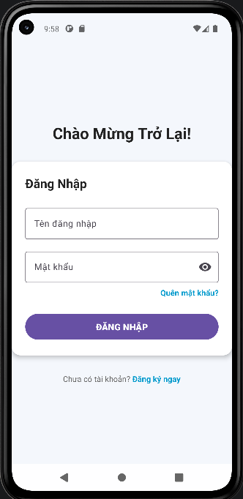
Hình 3.10 Thiết kế giao diện màn hình đăng nhập
Màn hình này cho phép người dùng xác thực danh tính để truy cập vào ứng dụng. Nhiệm vụ trọng tâm là thu thập thông tin tài khoản (tên đăng nhập, mật khẩu) một cách an toàn, nhanh chóng và cung cấp các luồng điều hướng phụ (đăng ký, quên mật khẩu). Thiết kế tập trung vào sự tối giản, gom nhóm form nhập liệu vào trung tâm để tránh làm người dùng phân tâm.
Các thành phần và công nghệ sử dụng:
- Hệ thống nhập liệu (Material Design Input): TextInputLayout & TextInputEditText: Được sử dụng để người dùng nhập thông tin. Thành phần này hỗ trợ hiển thị gợi ý (hint) rõ ràng và tích hợp sẵn biểu tượng bật/tắt (toggle) ẩn/hiện mật khẩu ở thuộc tính endIconMode.
- Nhóm giao diện nổi (Material CardView): Sử dụng MaterialCardView để bọc toàn bộ form nhập liệu, tạo hiệu ứng đổ bóng (elevation) và bo góc mềm mại, giúp vùng tương tác chính nổi bật lên so với nền xám của ứng dụng.
- Nút bấm hành động (Material Button): MaterialButton được dùng cho nút "ĐĂNG NHẬP" với thiết kế tràn viền form, bo góc và dùng màu tím chủ đạo giúp nhận diện rõ tác vụ chính.
- Bố cục tổng thể (ConstraintLayout): Đóng vai trò căn giữa (center) toàn bộ khối giao diện trên trục dọc và trục ngang, đảm bảo hiển thị đồng nhất trên các kích thước màn hình khác nhau.

- Giao diện quản lý chủ đề
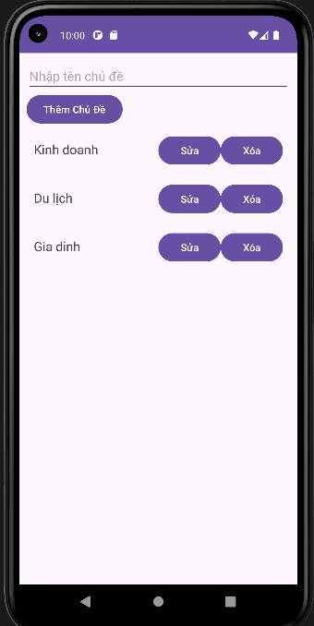
Hình 3.11 Thiết kế giao diện quản lý chủ đề
Màn hình này cho phép người quản trị thiết lập và kiểm soát các danh mục học tập. Nhiệm vụ trọng tâm là thu thập tên chủ đề mới và hiển thị danh sách các chủ đề hiện tại để phục vụ việc chỉnh sửa hoặc xóa bỏ. Thiết kế tập trung vào việc chia đôi không gian chức năng (nhập liệu phía trên, xem danh sách phía dưới) để tiết kiệm thao tác chuyển trang.
Các thành phần và công nghệ sử dụng:
- Hệ thống nhập liệu cơ bản: EditText dạng underline (gạch chân) tối giản được dùng để nhập nhanh tên chủ đề mới.
- Danh sách hiển thị (RecyclerView): Sử dụng RecyclerView để hiển thị danh sách chủ đề theo chiều dọc. Thành phần này giúp tái sử dụng bộ nhớ (view recycling), đảm bảo ứng dụng mượt mà ngay cả khi số lượng chủ đề lớn.
- Hành động trên từng Item (Material Button): Mỗi mục trong danh sách (Item View) chứa các MaterialButton kích thước nhỏ gọn ("Sửa", "Xóa") được thiết kế để không chiếm quá nhiều diện tích nhưng vẫn dễ bấm.
- Phân bổ không gian (ConstraintLayout): Giúp neo (anchor) phần form nhập liệu cố định ở trên cùng và cho phép phần danh sách (RecyclerView) chiếm toàn bộ không gian linh hoạt còn lại phía dưới.

- Giao diện quản lý từ vựng
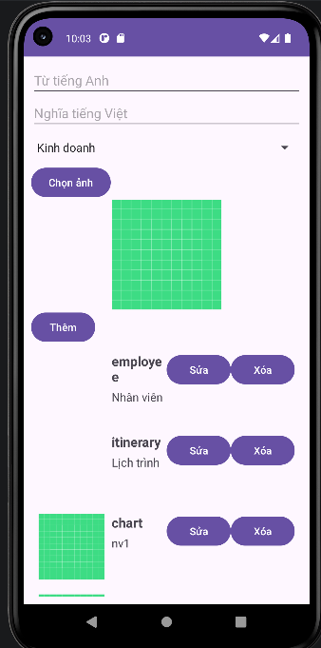
Hình 3.12 Thiết kế giao diện màn quản lý từ vựng
Màn hình này cho phép người dùng thêm mới và quản lý chi tiết kho từ vựng. Nhiệm vụ trọng tâm là thu thập tổ hợp dữ liệu đa phương tiện (từ tiếng Anh, nghĩa tiếng Việt, phân loại chủ đề và hình ảnh minh họa) trước khi lưu vào cơ sở dữ liệu. Thiết kế tập trung vào việc cấu trúc các trường nhập liệu theo luồng từ trên xuống dưới một cách ngăn nắp. Các thành phần và công nghệ sử dụng:
Các thành phần và công nghệ sử dụng:
- Hệ thống nhập liệu văn bản: Các EditText tiêu chuẩn được dùng để nhập từ và nghĩa.
- Hệ thống nhập liệu văn bản: Các EditText tiêu chuẩn được dùng để nhập từ và nghĩa.
- Lựa chọn phân loại (Spinner / Exposed Dropdown Menu): Sử dụng Spinner hoặc component dropdown của Material Design để hiển thị danh sách chủ đề (ví dụ: "Kinh doanh"). Điều này giúp tiết kiệm không gian và chuẩn hóa dữ liệu đầu vào.
- Xử lý hình ảnh (ImageView & Button): Khung ImageView (hoặc ShapeableImageView) được dùng để hiển thị ảnh xem trước (preview) dạng lưới xanh, kết hợp cùng nút "Chọn ảnh" mở intent thư viện media của thiết bị.
- Danh sách tổng hợp (RecyclerView): Được thiết kế Custom Adapter phức tạp hơn để hiển thị đồng thời cả hình ảnh, cụm văn bản (từ/nghĩa) và nhóm nút thao tác (Sửa/Xóa) trên cùng một dòng.

- Giao diện quản lý câu hỏi
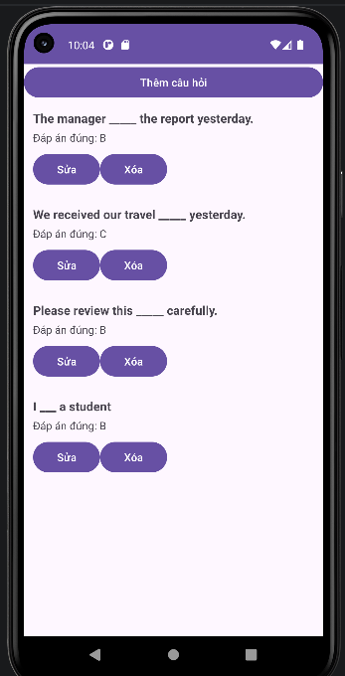
Hình 3.13 Thiết kế giao diện quản lý câu hỏi
Màn hình này cho phép người quản trị xây dựng ngân hàng đề thi. Nhiệm vụ trọng tâm là cung cấp cái nhìn tổng quan về các câu hỏi đã tạo, đáp án đúng của chúng và cung cấp lối tắt để tạo câu hỏi mới. Thiết kế tập trung vào khả năng đọc hiểu (readability) của văn bản dài. Các thành phần và công nghệ sử dụng:
Các thành phần và công nghệ sử dụng:
- Màn hình này cho phép người quản trị xây dựng ngân hàng đề thi. Nhiệm vụ trọng tâm là cung cấp cái nhìn tổng quan về các câu hỏi đã tạo, đáp án đúng của chúng và cung cấp lối tắt để tạo câu hỏi mới. Thiết kế tập trung vào khả năng đọc hiểu (readability) của văn bản dài. Các thành phần và công nghệ sử dụng:
- Hiển thị văn bản đa tầng (TextViews): Trong mỗi Item của danh sách, sử dụng các TextView với định dạng khác nhau (in đậm cho câu hỏi, in thường cho đáp án) để tạo phân cấp thị giác rõ ràng, giúp người quản trị dễ dàng quét (scan) thông tin.
- Hệ thống danh sách động (RecyclerView): Quản lý luồng cuộn mượt mà cho hàng loạt các câu hỏi văn bản dài, kết hợp với các nút hành động "Sửa", "Xóa" được bọc trong từng Card hoặc Layout riêng biệt cho mỗi item.
- Khung phân cách (ItemDecoration): Các khoảng trắng (margin) giữa các câu hỏi được tính toán thông qua Item Layout để tách biệt từng khối thông tin độc lập rành mạch mà không cần dùng quá nhiều đường kẻ (divider) gây rối mắt.

- Giao diện quản lý chủ đề học TOEIC
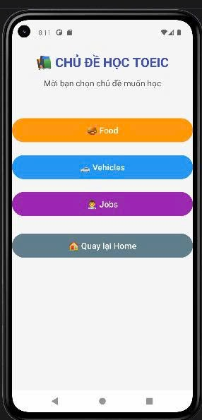
Hình 3.14 Thiết kế giao diện quản lý chủ đề học toeic

Màn hình này cho phép người dùng lựa chọn chủ đề từ vựng TOEIC muốn học trước khi bắt đầu quá trình ôn luyện. Nhiệm vụ chính là hiển thị danh sách các chủ đề dưới dạng các nút lớn, dễ nhận biết và dễ thao tác trên thiết bị di động. Thiết kế tập trung vào tính trực quan, đơn giản và khả năng điều hướng nhanh.
Các thành phần và công nghệ sử dụng:
- Sử dụng các TextView để hiển thị tiêu đề "CHỦ ĐỀ HỌC TOEIC" và dòng mô tả ngắn hướng dẫn người dùng chọn chủ đề muốn học. Việc định dạng kích thước và kiểu chữ giúp tạo điểm nhấn cho phần tiêu đề.
- Các chủ đề như Food, Vehicles, Jobs được hiển thị dưới dạng các nút màu sắc nổi bật, giúp người dùng dễ dàng phân biệt và lựa chọn. Mỗi nút đóng vai trò là một lối tắt điều hướng đến màn hình học từ vựng tương ứng.
- Nút "Quay lại Home" hỗ trợ người dùng trở về màn hình chính của ứng dụng một cách nhanh chóng, cải thiện trải nghiệm điều hướng.
- Các thành phần được sắp xếp theo chiều dọc với khoảng cách hợp lý giữa các nút nhằm tăng tính thẩm mỹ, tránh cảm giác chật chội và giúp thao tác chạm chính xác hơn trên thiết bị di động.

- Giao diện quản lý học từ vựng
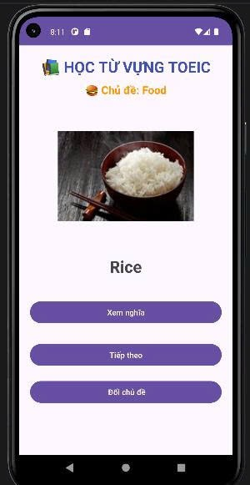
Hình 3.15 Thiết kế giao diện quản lý học từ vựng

Màn hình này cho phép người dùng học từ vựng theo từng chủ đề TOEIC đã lựa chọn. Nhiệm vụ chính là hiển thị hình ảnh minh họa, từ vựng tiếng Anh và cung cấp các chức năng hỗ trợ học tập như xem nghĩa, chuyển sang từ tiếp theo hoặc đổi sang chủ đề khác. Thiết kế tập trung vào khả năng ghi nhớ từ vựng thông qua sự kết hợp giữa văn bản và hình ảnh trực quan.
Các thành phần và công nghệ sử dụng:
- Hiển thị tiêu đề "HỌC TỪ VỰNG TOEIC" cùng tên chủ đề hiện tại (ví dụ: Food). Các TextView được định dạng nổi bật nhằm giúp người dùng dễ dàng nhận biết nội dung đang học.
- Sử dụng ImageView để hiển thị hình ảnh tương ứng với từ vựng hiện tại. Hình ảnh đóng vai trò hỗ trợ ghi nhớ trực quan, giúp người học liên kết giữa từ tiếng Anh và ngữ cảnh thực tế.
- Tên từ vựng tiếng Anh được trình bày với kích thước chữ lớn và đặt ở vị trí trung tâm màn hình nhằm thu hút sự chú ý của người học.
- Thông tin từ vựng, nghĩa tiếng Việt, hình ảnh và chủ đề được lưu trữ trong cơ sở dữ liệu SQLite. Dữ liệu được truy xuất theo chủ đề mà người dùng đã chọn.
- Sự kết hợp giữa hình ảnh minh họa và từ vựng giúp tăng khả năng ghi nhớ, trong khi các nút điều hướng cho phép người dùng học liên tục và chủ động kiểm soát quá trình học tập.

- Giao diện quản lý học từ vựng
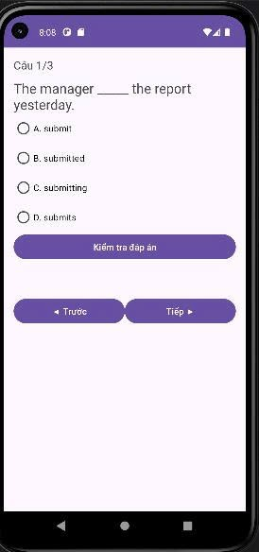
Hình 3.16 Thiết kế giao diện quản lý làm bài kiểm tra

Màn hình này cho phép người dùng thực hiện bài kiểm tra từ vựng TOEIC theo chủ đề đã chọn. Hệ thống hiển thị câu hỏi trắc nghiệm tiếng Anh cùng các đáp án lựa chọn. Người dùng chọn một đáp án phù hợp, kiểm tra kết quả và di chuyển giữa các câu hỏi trong bài kiểm tra. Thiết kế nhằm hỗ trợ người học đánh giá mức độ ghi nhớ từ vựng và ngữ pháp sau quá trình học tập.
Các thành phần và công nghệ sử dụng:
- Màn hình hiển thị số thứ tự câu hỏi hiện tại (ví dụ: Câu 1/3) cùng nội dung câu hỏi tiếng Anh dạng điền từ vào chỗ trống. Các TextView được định dạng với kích thước phù hợp giúp người dùng dễ dàng theo dõi tiến độ và tập trung vào nội dung câu hỏi.
- Các phương án trả lời được hiển thị dưới dạng RadioButton, cho phép người dùng lựa chọn một đáp án duy nhất cho mỗi câu hỏi. Cách bố trí theo danh sách giúp việc quan sát và lựa chọn đáp án trở nên thuận tiện hơn.
- Nút "Kiểm tra đáp án" được sử dụng để xác nhận lựa chọn của người dùng. Sau khi nhấn, hệ thống sẽ đối chiếu với đáp án đúng và đưa ra phản hồi nhằm giúp người học nhận biết mức độ hiểu bài cũng như ghi nhớ kiến thức hiệu quả hơn.
- Các nút "Trước" và "Tiếp" hỗ trợ di chuyển qua lại giữa các câu hỏi trong bài kiểm tra. Chức năng này giúp người dùng chủ động xem lại hoặc tiếp tục làm bài mà không bị gián đoạn.
- Nội dung câu hỏi, các đáp án lựa chọn, đáp án đúng và thông tin chủ đề TOEIC được lưu trữ trong cơ sở dữ liệu SQLite. Hệ thống thực hiện truy xuất dữ liệu theo chủ đề đã chọn để tạo bài kiểm tra phù hợp với nội dung học tập.
- Sự kết hợp giữa hình thức trắc nghiệm, phản hồi kết quả và khả năng điều hướng giữa các câu hỏi giúp người dùng tự đánh giá mức độ ghi nhớ từ vựng và ngữ pháp TOEIC

CHƯƠNG 4 TRIỂN KHAI ỨNG DỤNG

4.1 Triển khai các chức năng nghiệp vụ

4.1.1 Chức năng đăng nhập
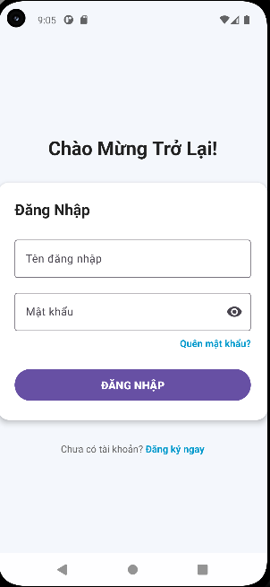

Truy cập Màn hình: Khi mở ứng dụng (nếu chưa đăng nhập) hoặc sau khi đăng xuất, hệ thống tự động đưa người dùng đến màn hình Đăng nhập với thông điệp chào mừng "Chào Mừng Trở Lại!".
Giao diện hiển thị: Toàn bộ form nhập liệu được gom gọn trong một thẻ (Card) trắng bo góc hiện đại, bao gồm:
- Trường nhập Tên đăng nhập (Username)
- Trường nhập Mật khẩu (Password) tích hợp biểu tượng con mắt để ẩn/hiện ký tự.
- Liên kết "Quên mật khẩu?" nằm ngay dưới trường mật khẩu.
- Nút bấm "ĐĂNG NHẬP" màu tím nổi bật ở vị trí trung tâm phía dưới.
Thao tác Đăng nhập & Điều hướng:
- Cách 1 (Đăng nhập): Người dùng điền đầy đủ thông tin vào hai ô nhập liệu và nhấn nút "ĐĂNG NHẬP". Hệ thống sẽ kiểm tra thông tin xác thực với cơ sở dữ liệu.
- Cách 2 (Chuyển sang Đăng ký): Nếu chưa có tài khoản, người dùng nhấn vào dòng chữ liên kết "Đăng ký ngay" ở dưới cùng để chuyển hướng sang màn hình Tạo tài khoản.

4.1.2 Giao diện trang chủ:
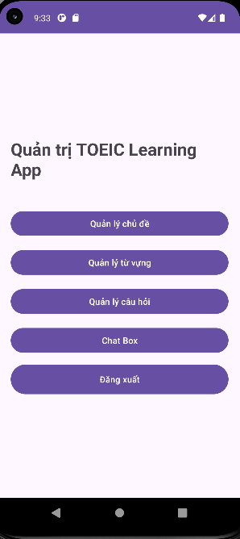

Màn hình đóng vai trò là trang chủ dành cho quản trị viên sau khi đăng nhập thành công. Tiêu đề "Quản trị TOEIC Learning App" được đặt nổi bật ở trung tâm nhằm giúp người dùng dễ dàng nhận biết khu vực quản trị của hệ thống.
- Nút "Quản lý chủ đề" cho phép quản trị viên truy cập vào chức năng quản lý các chủ đề TOEIC. Tại đây người dùng có thể thực hiện các thao tác thêm, sửa, xóa hoặc cập nhật thông tin chủ đề phục vụ cho việc học tập và kiểm tra.
- Nút "Quản lý từ vựng" hỗ trợ truy cập đến màn hình quản lý dữ liệu từ vựng. Quản trị viên có thể thêm mới, chỉnh sửa hoặc xóa các từ vựng thuộc từng chủ đề khác nhau trong cơ sở dữ liệu.
- Nút "Quản lý câu hỏi" được sử dụng để điều hướng đến khu vực quản lý ngân hàng câu hỏi TOEIC. Chức năng này cho phép cập nhật nội dung câu hỏi, các phương án trả lời và đáp án đúng phục vụ cho các bài kiểm tra.
- Nút "Chat Box" cho phép quản trị viên truy cập chức năng trò chuyện hoặc hỗ trợ người dùng. Tính năng này giúp tăng khả năng tương tác và hỗ trợ giải đáp các thắc mắc liên quan đến việc học TOEIC.
Thao tác Đăng xuất & Điều hướng:
- Nút "Đăng xuất" được sử dụng để kết thúc phiên làm việc hiện tại của quản trị viên. Sau khi đăng xuất, hệ thống sẽ xóa thông tin phiên đăng nhập và chuyển người dùng về màn hình đăng nhập để đảm bảo tính bảo mật.
- Các chức năng trên được liên kết với cơ sở dữ liệu SQLite nhằm hỗ trợ việc quản lý chủ đề, từ vựng và câu hỏi một cách hiệu quả. Giao diện được thiết kế đơn giản với các nút chức năng lớn, màu sắc đồng nhất, giúp quản trị viên thao tác nhanh chóng và thuận tiện.

4.1.3 Chức năng quản lý chủ đề
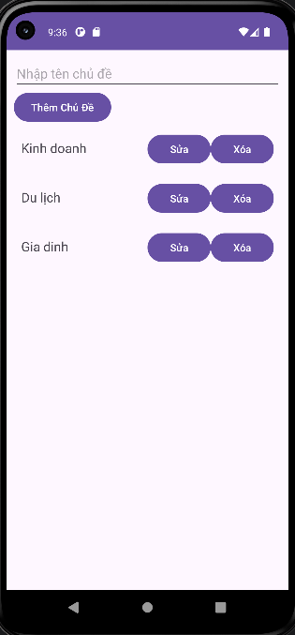

Đây là tính năng quản lý nội dung danh mục, đóng vai trò là màn hình chức năng Quản lý chủ đề thuộc phân hệ quản trị. Chức năng này giúp người điều hành hệ thống có cái nhìn tổng quan về tất cả các chủ đề học tập hiện có (như Kinh doanh, Du lịch, Gia đình), đồng thời thực hiện các thao tác thêm mới, chỉnh sửa dữ liệu hoặc xóa bỏ các chủ đề một cách nhanh chóng.
- Truy cập Màn hình: Khi người quản trị nhấn vào nút "Quản lý chủ đề" từ màn hình Dashboard trước đó, hệ thống sẽ điều hướng ngay đến giao diện làm việc này.
- Khu vực tác vụ (Phía trên): Gồm một ô nhập liệu (EditText) dạng đường gạch chân với dòng gợi ý "Nhập tên chủ đề" và một nút bấm hành động "Thêm Chủ Đề" màu tím bo góc.
- Danh sách hiển thị (Phía dưới): Các chủ đề hiện có được liệt kê theo hàng dọc (như "Kinh doanh", "Du lịch", "Gia dinh"). Mỗi dòng đi kèm với một cặp nút chức năng song song là "Sửa" và "Xóa" được thiết kế đồng bộ theo tông màu tím chủ đạo.
Thao tác nghiệp vụ & Điều hướng:
- Thao tác Thêm: Người dùng chạm vào ô nhập dữ liệu, điền tên chủ đề mới và nhấn nút "Thêm Chủ Đề". Hệ thống sẽ ghi nhận và cập nhật trực tiếp vào danh sách phía dưới.
- Thao tác Xóa: Người dùng chạm vào nút "Xóa" khi muốn loại bỏ hoàn toàn chủ đề đó ra khỏi ứng dụng học tập.
- Thao tác Sửa: Người dùng chạm vào nút "Sửa" bên cạnh chủ đề tương ứng để thay đổi thông tin hoặc tên gọi của danh mục đó.
- Thao tác Xóa: Người dùng chạm vào nút "Xóa" khi muốn loại bỏ hoàn toàn chủ đề đó ra khỏi ứng dụng học tập.

4.1.4 Chức năng quản lý từ vựng
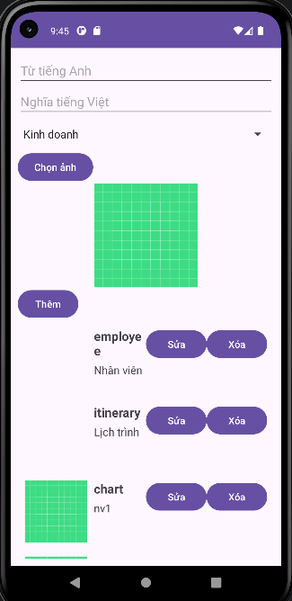

Đây là tính năng quản lý nội dung học tập chi tiết, đóng vai trò là màn hình chức năng Quản lý từ vựng thuộc phân hệ quản trị. Chức năng này giúp người điều hành hệ thống dễ dàng cập nhật cơ sở dữ liệu từ vựng bằng cách thêm mới các từ kèm nghĩa, gán chủ đề, đính kèm hình ảnh minh họa trực quan, đồng thời theo dõi và chỉnh sửa danh sách từ vựng hiện có trong ứng dụng.
- Truy cập Màn hình: Khi người quản trị nhấn vào nút "Quản lý từ vựng" từ màn hình Dashboard, hệ thống sẽ điều hướng trực tiếp đến giao diện nhập liệu và hiển thị danh sách này.
- Giao diện hiển thị: Bố cục màn hình được tối ưu theo chiều dọc bao gồm hai phân vùng chính:
- Danh sách hiển thị (Phía dưới): Liệt kê các từ vựng đã có (như "employee", "itinerary", "chart"). Mỗi mục từ bao gồm hình ảnh minh họa (nếu có), từ tiếng Anh, nghĩa tiếng Việt tương ứng, đi kèm hai nút chức năng "Sửa" và "Xóa" đặt cạnh nhau.
- Khu vực nhập liệu (Phía trên): Gồm hai ô nhập văn bản ("Từ tiếng Anh", "Nghĩa tiếng Việt"), một danh sách thả xuống (Spinner) để chọn phân loại chủ đề (ví dụ: "Kinh doanh"), một nút "Chọn ảnh" kèm khung hiển thị xem trước (Preview) hình ảnh, và nút hành động "Thêm" màu tím.
Thao tác nghiệp vụ & Điều hướng:
- Thao tác Thêm: Người dùng điền từ tiếng Anh và nghĩa tiếng Việt, chọn chủ đề phù hợp từ danh sách thả xuống, bấm "Chọn ảnh" để tải lên hình minh họa, sau đó nhấn nút "Thêm" để đẩy dữ liệu lên hệ thống.
- Thao tác Xóa: Người dùng chạm vào nút "Xóa" bên cạnh mục từ tương ứng để loại bỏ từ vựng đó khỏi kho dữ liệu học tập.
- Thao tác Xóa: Người dùng chạm vào nút "Xóa" bên cạnh mục từ tương ứng để loại bỏ từ vựng đó khỏi kho dữ liệu học tập.

4.1.5 Chức năng quản lý câu hỏi
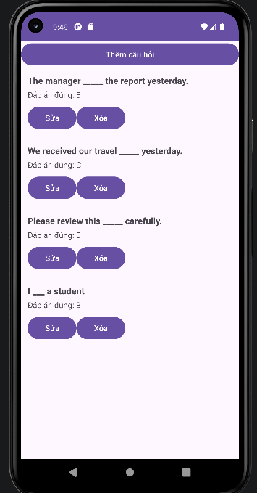

Đây là tính năng quản lý ngân hàng dữ liệu kiểm tra, đóng vai trò là màn hình chức năng Quản lý câu hỏi thuộc phân hệ quản trị. Chức năng này giúp người điều hành hệ thống có cái nhìn tổng quan về danh sách các câu hỏi trắc nghiệm tiếng Anh hiện có, theo dõi đáp án chính xác đã thiết lập, và thực hiện các tác vụ thêm mới, chỉnh sửa dữ liệu hoặc loại bỏ câu hỏi một cách trực quan.
- Truy cập Màn hình: Khi người quản trị nhấn vào nút "Quản lý câu hỏi" từ màn hình Dashboard, hệ thống sẽ điều hướng trực tiếp đến giao diện hiển thị danh sách câu hỏi này.
- Giao diện hiển thị: Bố cục màn hình được thiết kế gọn gàng trải dài theo chiều dọc, bao gồm:
- Khu vực tác vụ nhanh (Phía trên): Một nút bấm hành động lớn "Thêm câu hỏi" màu tím bo góc, nằm ở vị trí trên cùng của danh sách.
- Danh sách câu hỏi (Phía dưới): Liệt kê các câu hỏi trắc nghiệm điền vào chỗ trống (như "The manager ___ the report yesterday.", "We received our travel ___ yesterday."). Mỗi mục câu hỏi bao gồm: nội dung câu hỏi, dòng hiển thị đáp án đúng (ví dụ: "Đáp án đúng: B") và một cặp nút chức năng hành động "Sửa" - "Xóa" đặt song song phía dưới.
Thao tác nghiệp vụ & Điều hướng:
- Thao tác Thêm: Người dùng chạm vào nút "Thêm câu hỏi" ở đầu trang để mở ra màn hình hoặc hộp thoại nhập liệu câu hỏi mới cùng các phương án lựa chọn (A, B, C, D).
- Thao tác Thêm: Người dùng chạm vào nút "Thêm câu hỏi" ở đầu trang để mở ra màn hình hoặc hộp thoại nhập liệu câu hỏi mới cùng các phương án lựa chọn (A, B, C, D).
- Phản hồi tức thì: Khi một tác vụ (Thêm, Sửa, Xóa) được thực hiện thành công, danh sách câu hỏi trên màn hình sẽ tự động làm mới để hiển thị nội dung cập nhật mới nhất từ cơ sở dữ liệu.

4.1.6 Chức năng quản lý chủ đề TOEIC


Đây là màn hình giúp người học lựa chọn chủ đề từ vựng TOEIC mà mình muốn ôn tập. Chức năng đóng vai trò là cổng điều hướng đến các bộ từ vựng theo từng lĩnh vực cụ thể, giúp người dùng học tập có hệ thống và tập trung vào nội dung mong muốn.
- Khi người dùng chọn chức năng Học từ vựng TOEIC từ màn hình chính, hệ thống sẽ điều hướng đến giao diện Chủ đề học TOEIC.
- Giao diện hiển thị: Bố cục màn hình được thiết kế đơn giản và trực quan theo chiều dọc, bao gồm:
- Tiêu đề: CHỦ ĐỀ HỌC TOEIC
- Dòng mô tả: Mời bạn chọn chủ đề muốn học
- Chủ đề liên quan đến thực phẩm, đồ ăn và nhà hàng.
- Chủ đề liên quan đến phương tiện giao thông và vận chuyển.
- Chủ đề liên quan đến nghề nghiệp và môi trường làm việc.
Thao tác nghiệp vụ & Điều hướng:
- Người dùng nhấn nút Food để chuyển đến màn hình hiển thị danh sách từ vựng thuộc chủ đề thực phẩm.
- Người dùng nhấn nút Food để chuyển đến màn hình hiển thị danh sách từ vựng thuộc chủ đề thực phẩm.
- Người dùng nhấn nút Jobs để chuyển đến màn hình hiển thị danh sách từ vựng thuộc chủ đề nghề nghiệp.
- Người dùng nhấn nút Jobs để chuyển đến màn hình hiển thị danh sách từ vựng thuộc chủ đề nghề nghiệp.
- Phản hồi tức thì: Khi người dùng chọn một chủ đề, hệ thống sẽ mở màn hình học từ vựng tương ứng.

4.2. Kịch bản kiểm thử (Test Cases)
Bảng 4.1 Kịch bản kiểm thử
STT | Chức năng | Tên Test Case | Các bước thực hiện | Kết quả mong đợi | Kết quả thực tế
TC01 | Quản lý chủ đề | Thêm chủ đề hợp lệ | Tại màn hình quản lý chủ đề, nhập tên chủ đề và nhấn Lưu | Chủ đề mới xuất hiện trong danh sách chủ đề | Chủ đề mới xuất hiện trong danh sách chủ đề
TC02 | Quản lý chủ đề | Thêm chủ đề thiếu thông tin | Để trống tên chủ đề rồi nhấn Lưu | Hệ thống báo lỗi 'Tên thói quen không được để trống'. | Hệ thống báo lỗi 'Tên thói quen không được để trống'.
TC03 | Quản lý từ vựng | Thêm từ vựng mới | Nhập từ tiếng Anh, nghĩa tiếng Việt và chọn chủ đề rồi nhấn Lưu | Từ vựng mới được lưu và hiển thị trong danh sách | Từ vựng mới được lưu và hiển thị trong danh sách
TC04 | Quản lý từ vựng | Thêm từ vựng thiếu thông tin | Để trống từ tiếng Anh hoặc nghĩa tiếng Việt rồi nhấn Lưu | Hệ thống hiển thị thông báo lỗi yêu cầu nhập đầy đủ thông tin | Hệ thống hiển thị thông báo lỗi yêu cầu nhập đầy đủ thông tin
TC05 | Thẻ ghi nhớ | Đánh dấu đã nhớ từ vựng | Chọn một thẻ ghi nhớ và nhấn "Đã nhớ" | Trạng thái từ vựng được cập nhật thành đã nhớ | Trạng thái từ vựng được cập nhật thành đã nhớ
TC06 | Thẻ ghi nhớ | Đánh dấu chưa nhớ từ vựng | Chọn từ vựng đã nhớ và đặt lại trạng thái | Trạng thái chuyển về chưa nhớ | Trạng thái chuyển về chưa nhớ
TC07 | Bài kiểm tra | Làm bài kiểm tra | Chọn một bài kiểm tra và trả lời các câu hỏi | Hệ thống hiển thị kết quả sau khi hoàn thành | Hệ thống hiển thị kết quả sau khi hoàn thành
TC08 | Bài kiểm tra | Kiểm tra đáp án đúng | Chọn đáp án đúng cho câu hỏi | Hệ thống ghi nhận đáp án và tính điểm chính xác | Hệ thống ghi nhận đáp án và tính điểm chính xác
TC09 | Bài kiểm tra | Kiểm tra đáp án sai | Chọn đáp án sai cho câu hỏi | Hệ thống thông báo đáp án đúng và giải thích | Hệ thống thông báo đáp án đúng và giải thích
TC10 | Quản lý từ vựng | Xóa từ vựng | Chọn một từ vựng và nhấn Xóa | Từ vựng bị xóa khỏi danh sách | Từ vựng bị xóa khỏi danh sách
TC11 | Quản lý chủ đề | Xóa chủ đề | Chọn một chủ đề và nhấn Xóa | Chủ đề bị xóa, các từ vựng thuộc chủ đề đó cũng bị xóa theo | Chủ đề bị xóa, các từ vựng thuộc chủ đề đó cũng bị xóa theo
TC12 | Bài kiểm tra | Hiển thị giải thích đáp án | Sau khi trả lời câu hỏi, xem phần giải thích | Hệ thống hiển thị nội dung giải thích đáp án | Hệ thống hiển thị nội dung giải thích đáp án

4.3. Đóng gói ứng dụng
- Chuẩn bị trước khi đóng gói:
  - Kiểm tra mã nguồn: Đảm bảo rằng không có lỗi và ứng dụng chạy ổn định trên trình giả lập hoặc thiết bị thật.
  - Kiểm tra file build.gradle : Đảm bảo rằng các thông tin sau đã được cấu hình đúng
- Tạo key để ký ứng dụng:
  - Vào Build > Generate Signed Bundle / APK.
  - Chọn APK hoặc App Bundle (khuyến nghị dùng App Bundle để tối ưu hóa phát hành).
  - Nhấn Next và chọn Create new... để tạo keystore.
  - Nhập các thông tin.
  - Lưu lại keystore để sử dụng trong các lần phát hành sau.
- Đóng gói ứng dụng
  - Vào Build > Generate Signed Bundle / APK.
  - Chọn Android App Bundle (khuyến nghị) hoặc APK (nếu cần gói APK trực tiếp).
  - Chọn keystore đã tạo và nhập mật khẩu.
  - Chọn chế độ build.
  - Nhấn Finish để bắt đầu đóng gói.
- Lấy file đóng gói
  - Sau khi hoàn tất, file đóng gói sẽ nằm trong thư mục: project_name/app/build/outputs.
- Kiểm tra file đóng gói: Cài đặt trực tiếp lên thiết bị hoặc dùng công cụ như ADB để kiểm tra.

4.4 Triển khai ứng dụng
- Đăng nhập vào Google Play Console.
- Tạo một bản phát hành mới và tải file App Bundle lên.
- Nhập các thông tin cần thiết (mô tả, hình ảnh, v.v.) và gửi ứng dụng để xét duyệt.

KẾT LUẬN
Kết quả đạt được
❖ Xây dựng thành công ứng dụng mobile hỗ trợ học và ôn luyện từ vựng TOEIC.
❖ Hoàn thành các chức năng chính:
- Đăng ký, đăng nhập và quản lý tài khoản người dùng.
- Học từ vựng theo từng chủ đề TOEIC kết hợp hình ảnh minh họa.
- Thực hiện bài kiểm tra trắc nghiệm và đánh giá kết quả học tập.
- Quản lý chủ đề, từ vựng và câu hỏi dành cho quản trị viên.
- Tích hợp Chat Box hỗ trợ tương tác và tra cứu thông tin.
❖ Xử lý được việc lưu trữ, truy xuất dữ liệu bằng SQLite và quản lý dữ liệu theo từng chủ đề học tập.
❖ Hiểu được quy trình phân tích, thiết kế và triển khai một ứng dụng học tiếng Anh TOEIC trên nền tảng Android.
Hạn chế của đề tài
❖ Các chức năng cốt lõi đã được triển khai nhưng vẫn chưa tích hợp được những tính năng nâng cao như phát âm từ vựng, nhận diện giọng nói hoặc thông báo nhắc nhở học tập.
❖ Giao diện người dùng còn đơn giản, chưa tối ưu hoàn toàn về trải nghiệm và tính thẩm mỹ.
❖ Mã nguồn vẫn cần được tổ chức và tối ưu hơn để thuận tiện cho việc bảo trì và mở rộng trong tương lai.
❖ Chỉ mới thực hiện kiểm thử chức năng cơ bản, chưa áp dụng đầy đủ các phương pháp kiểm thử nâng cao.

Hướng phát triển
❖ Tích hợp chức năng phát âm từ vựng và luyện nghe để nâng cao hiệu quả học tập.
❖ Bổ sung hệ thống thông báo nhắc nhở học tập theo thời gian hoặc lịch trình của người dùng.
❖ Tối ưu giao diện người dùng, cải thiện trải nghiệm học tập trên nhiều kích thước màn hình khác nhau.
❖ Mở rộng ngân hàng từ vựng, câu hỏi và các chủ đề TOEIC nhằm đa dạng hóa nội dung học tập.
❖ Tích hợp công nghệ AI hỗ trợ gợi ý lộ trình học, giải thích từ vựng, tạo câu hỏi luyện tập và đánh giá năng lực người học một cách cá nhân hóa.

TÀI LIỆU THAM KHẢO
[1] | Giáo trình môn lập trình Android cơ bản (Trường đại học Sư Phạm Kỹ Thuật Hưng Yên)
[2] | Android Jetpack - Room Persistence Library
[3] | ZeroBranch SwipeLayout
[4] | Material Design Components for Android
[5] | Handling Lifecycles (ViewModel & LiveData)

